«Шашки как средство интеллектуального развития дошкольников»
Развитие интеллектуальных способностей детей дошкольного возраста – одна из актуальных проблем современности. Дошкольники с развитым интеллектом быстрее запоминают материал, более уверенны в своих силах, легче адаптируются в новой обстановке, лучше подготовлены к школе.
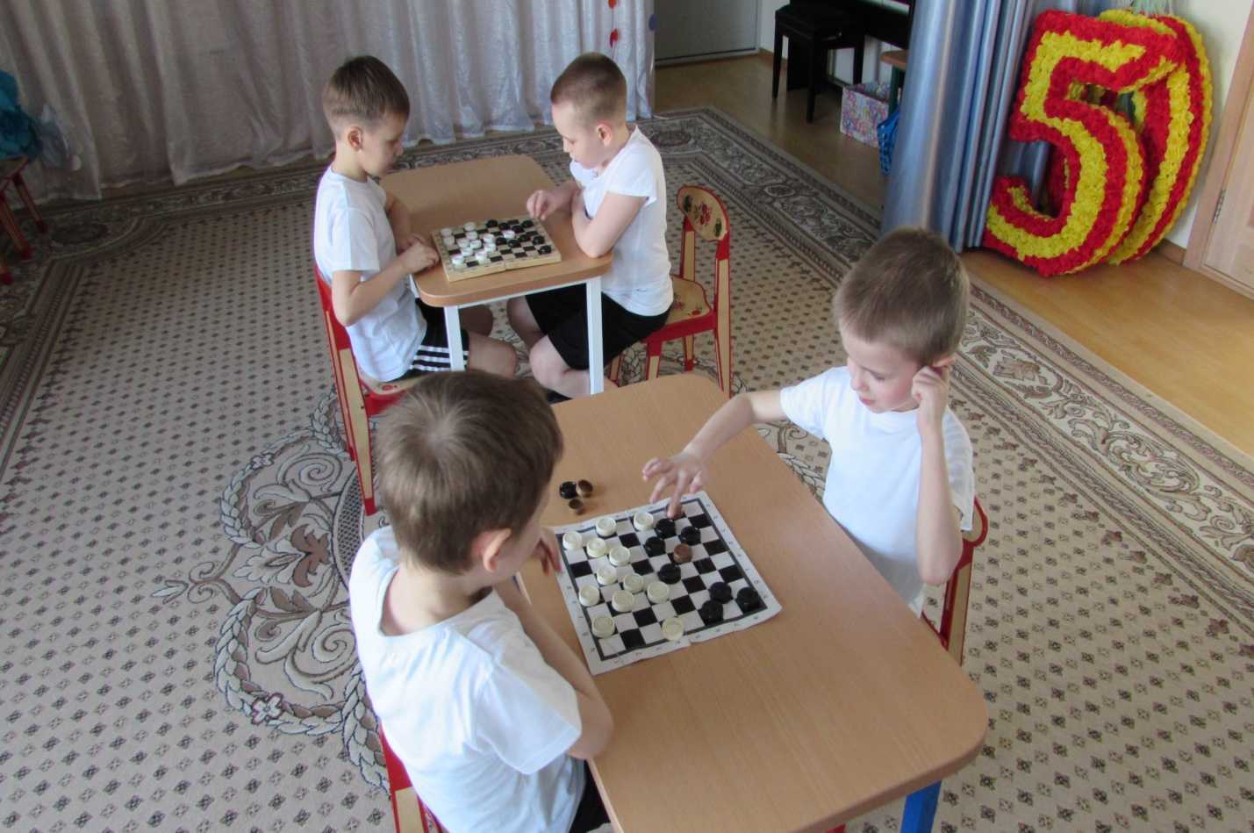
Использование развивающих игр в педагогическом процессе позволяет перестроить образовательную деятельность: перейти от привычных занятий с детьми к игровой деятельности, организованной взрослым или самостоятельной, снимает излишнюю дидактичность обучения, вызывает интерес у детей, желание играть.
Современные родители хотят видеть своих детей успешными и умными. Папы и мамы рано приобщают дошкольников к компьютеру, видя в этом залог развития ребенка. Однако есть очень древний и эффективный способ формирования интеллекта — шашки.
Эта мудрая народная игра прочно вошла в наш быт. Как интеллектуальный спорт шашки стали признанной частью общечеловеческой культуры.

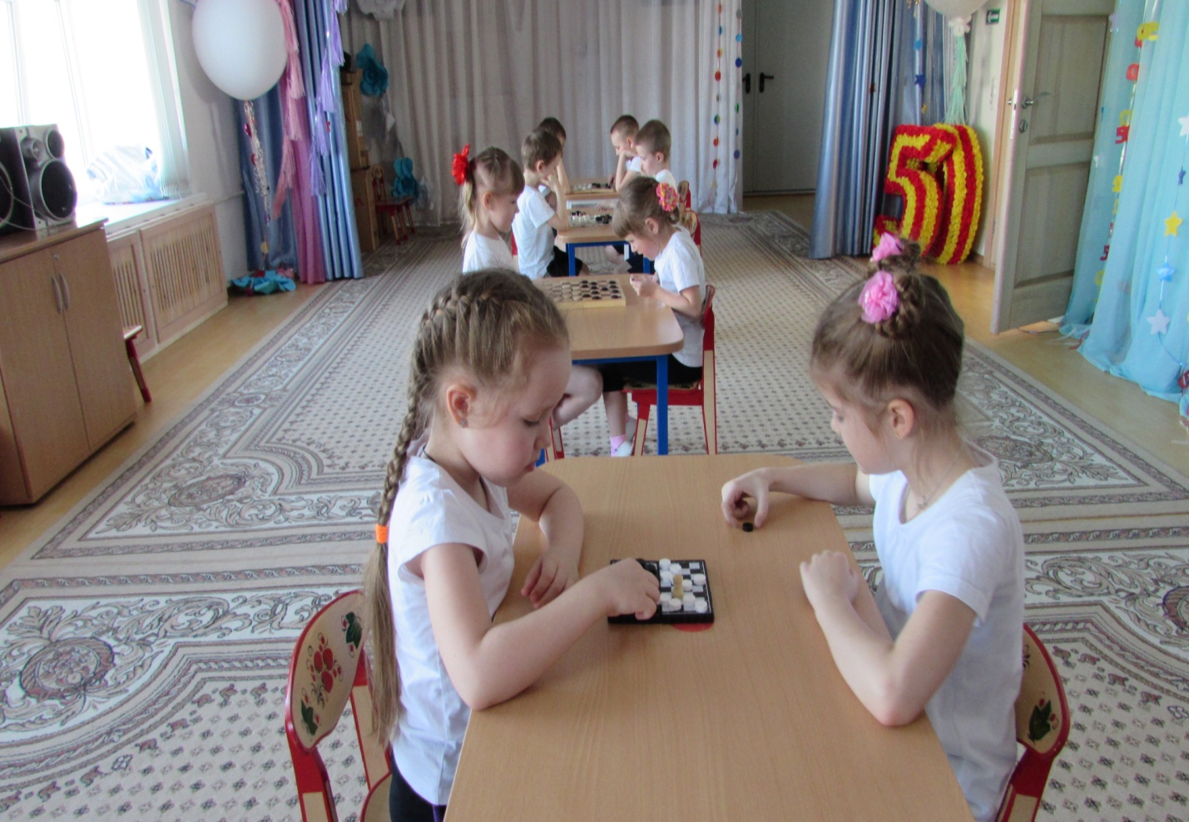
Игра в шашки – хороший тренер, она учит принимать решения, выслушивать мнения других и уметь настоять на своем, достойно выигрывать и уметь проигрывать, радоваться не только своим успехам, но и успехам сверстников. Она является прототипом будущей серьезной деятельности, ведь именно в игре ребенок учится развивать аналитические способности, рассчитывать возникающие позиции и оценивать их. Кроме того, «шашечная борьба» требует логически мыслить, развивает и углубляет логику. В игре нужны и фантазия и аналитические способности, воля к победе и выдержка. Ребенок, обучающийся этой игре, становиться собраннее, самокритичнее, привыкает самостоятельно думать, принимать решения, бороться до конца, не унывать при неудачах. Такая деятельность рассчитана на работу в паре и изначально предполагает так же элемент соревновательности, что повышает эффективность развития ребенка.
Экспериментально подтверждено, что дети, вовлеченные в волшебный мир шашек, лучше успевают в школе, особенно по точным наукам. Раннее обучение детей дошкольного возраста игре в шашки позволяет обеспечить более комфортное вхождение ребенка в учебный процесс начальной школы, позволяет снизить уровень стресса, благотворно влияет как на процесс обучения, так и на развитие личности ребенка, повышение продуктивности его мышления.
Простота правил, и доступность инвентаря делают эту игру популярной в учреждениях дошкольного образования.
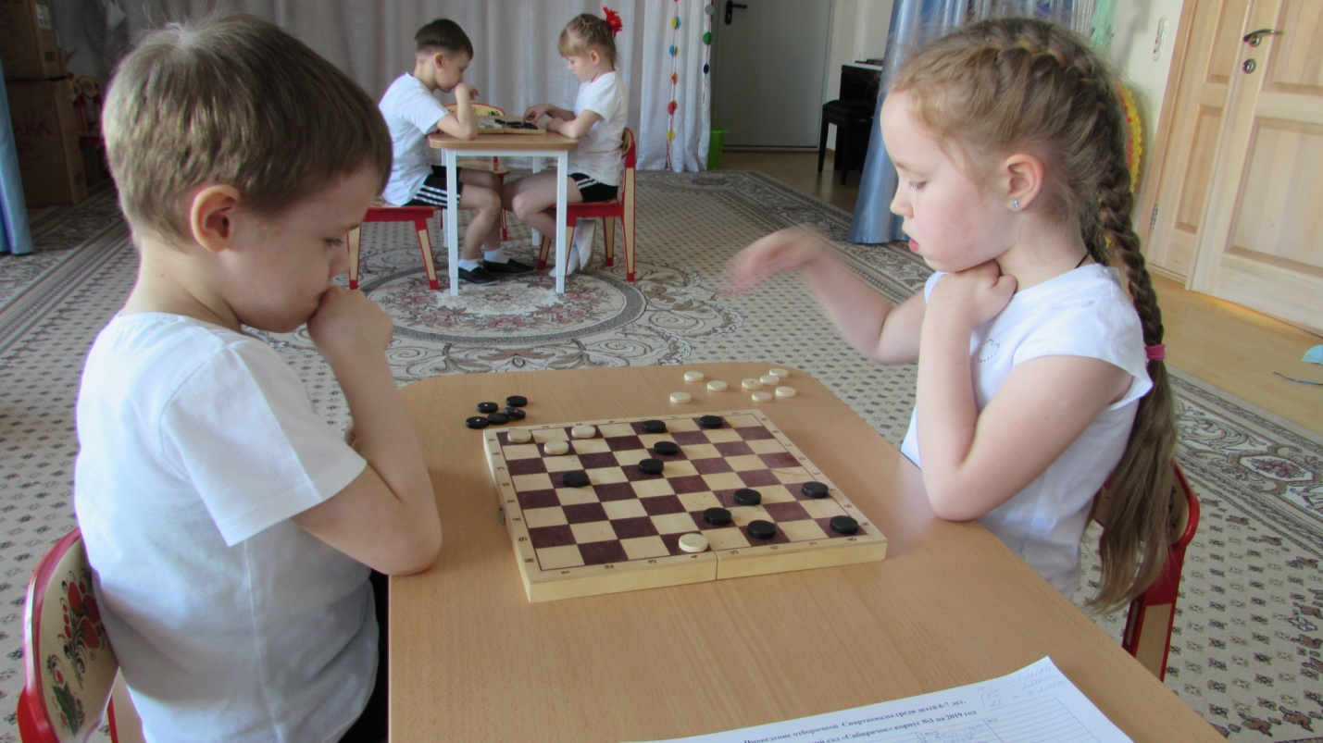 Занятия с дошкольниками строятся на чередовании различных видов деятельности: рассматривание, слушание, познавательные беседы, выполнение творческих заданий, игра.
Особенность руководства детской шашечно-игровой деятельностью заключается в том, что она осуществляется на основе сотрудничества, при этом учитываются цели и задачи самого ребенка, его способности и потенциальные возможности.
Выигрыш или проигрыш в игре-состязании стимулирует познавательную деятельность детей, желание узнавать новое, расширять свой кругозор. Игра в шашки предусматривает совместную деятельность детей, что положительно влияет на развитие общения, так как возникает необходимость самостоятельно распределять между собой работу, обсуждать игру, проявлять взаимопомощь для достижения положительного результата.
Особо стоит отметить организацию шашечных турниров для дошкольников. Состязания превращаются в настоящий праздник спорта, дающий ребятам стимул развиваться дальше, ведь интеллектуальные игры требуют регулярных настойчивых тренировок.
Такое состязание по шашкам прошло у нас в группе «Почемучки», где были выявлены победители среди детей группы. За свои успехи в игре в шашки дети были награждены почётными грамотами, которые им вручила инструктор по физической культуре Жило Ольга Николаевна.
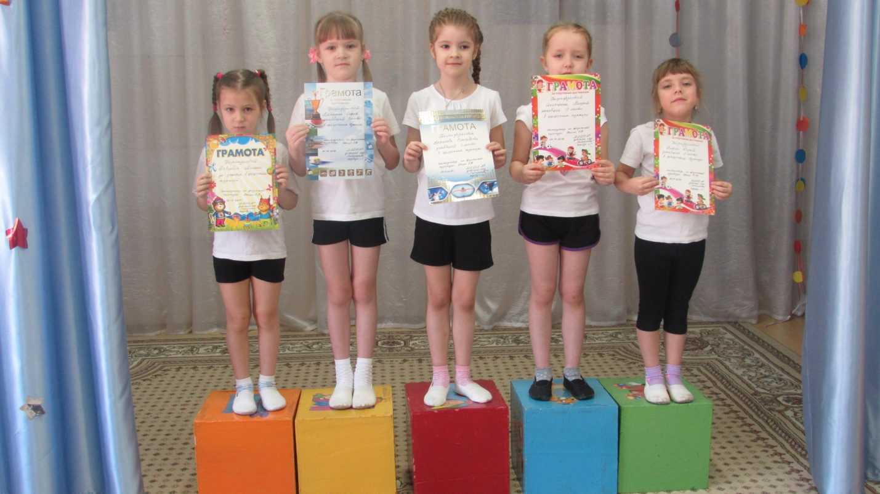
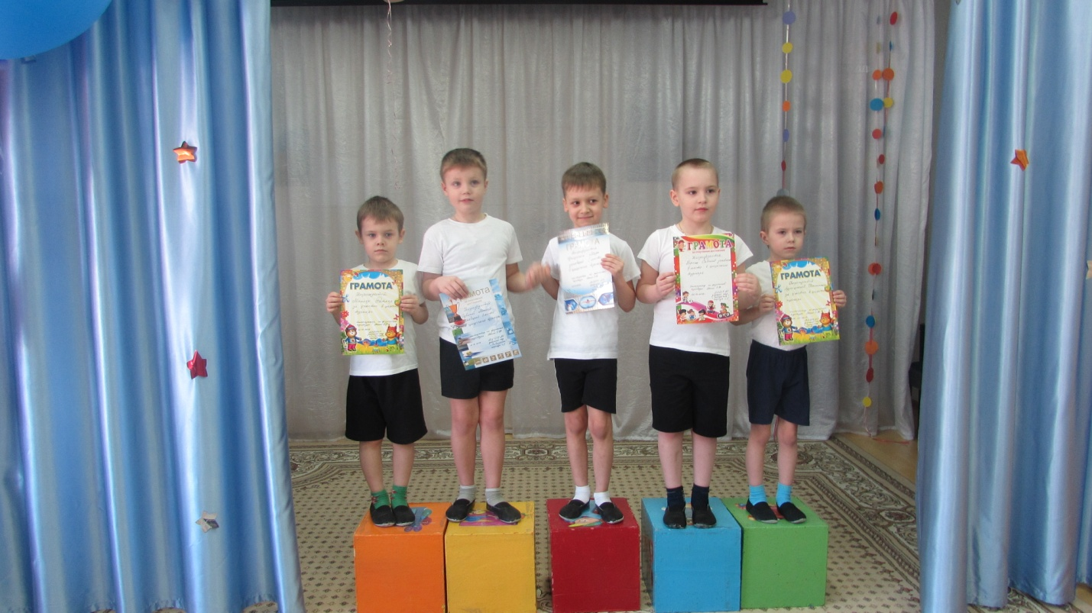
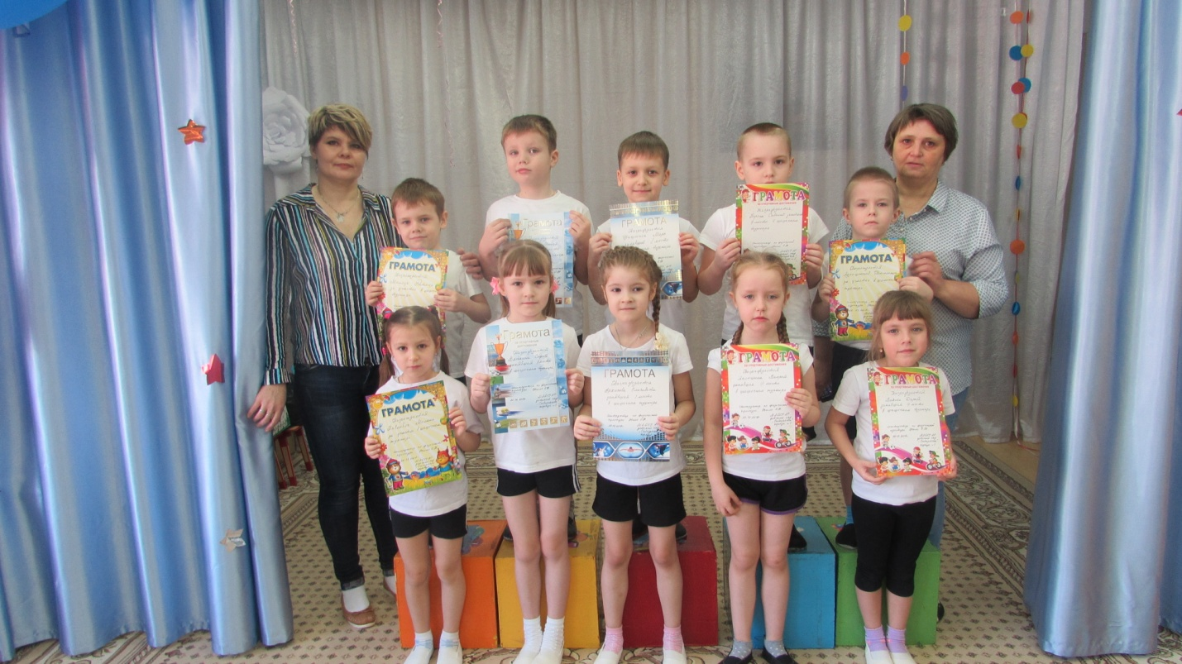

Информацию подготовила воспитатель
МАДОУ АР детский сад «Сибирячок» корпус №1
Болдырева Вера Фёдоровна

